Министерство образования и молодежной политики Свердловской области



ГАПОУ СО «Екатеринбургский колледж транспортного строительства»

Отчёт по программе «**Практическая работа 7_3»**

Выполнил: Оберюхтина Елена Сергеевна

Группа: ПР-21

Преподаватель: Мирошниченко Г.В

2023

**Задание:**



**Входные и выходные данные**

var r:Double-радиус цилиндра

var h:Double-высота цилиндра

var V:Double-объем цилиндра

**Блок-схема**

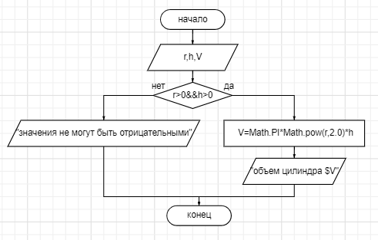

**Листинг программы**

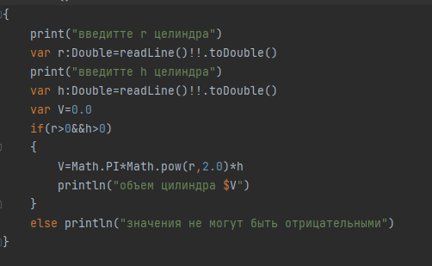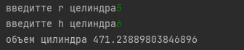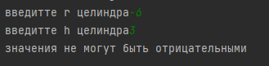

**Задание:**

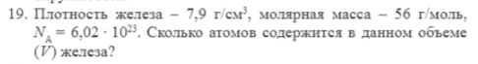

**Входные и выходные данные**

var p=7.9-плотность железа

var m=56.0-молярная масс

var N=6.02*Math.pow(10.0,23.0)-Na

V-объем

**Блок-схема**

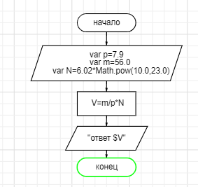

**Листинг программы**

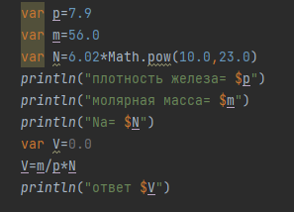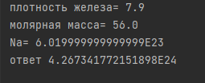

**Задание:**

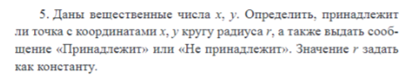

**Входные и выходные данные**

var x: Double-координата точки

var y: Double-координата точки

var r: Double-радиус окружности

var s: Double-плошадь окружности для расчётов

**Блок-схема**

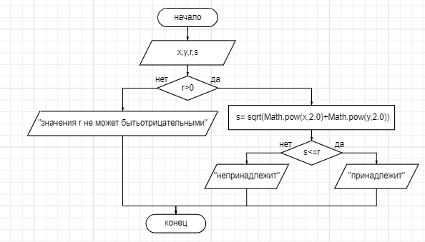

**Листинг программы**

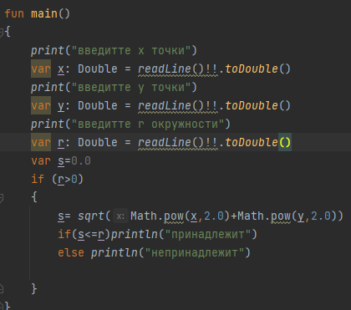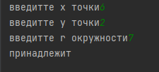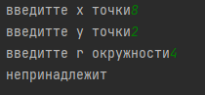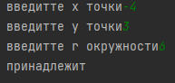

**Задание:**

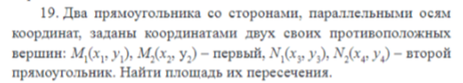

**Входные и выходные данные**

var x1: Double-координата точки

var y1: Double-координата точки

var x2: Double-координата точки

var y2: Double-координата точки

var x3: Double-координата точки

var y3: Double-координата точки

var x4: Double-координата точки

var y4: Double-координата точки

var S: Double-площадь

var left,top,bottom,right,width,height-вспомогательный переменные

**Блок-схема**

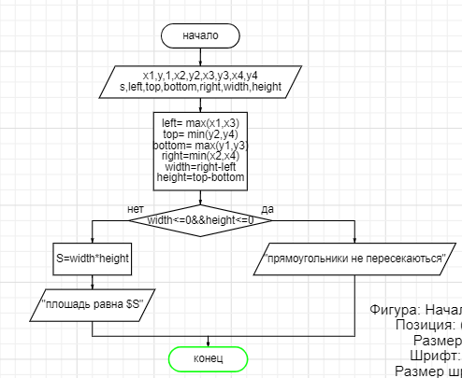

**Листинг программы**

